Муниципальное автономное дошкольное образовательное учреждение
детский сад №14 г. Липецка

«Обучение грамоте детей старшего дошкольного возраста»
в форме дистанционного обучения
(приложение к видеоролику)

Тема: Звук и буква Щ

Учитель - логопед ДОУ № 14 г. Липецка
Шарапова Людмила Петровна

г. Липецк
2020 г.
Цель: создание условий для формирования навыка чтения слогов, слов, предложений с новой буквой «Щ».
Задачи:
Обучающие:
- познакомить с буквой Щ и звуком, который она обозначает на письме;
- закрепить представление о твердости/мягкости/звонкости согласных звуков;
- совершенствовать навыки звукового и слогового анализа и синтеза,
навык конструирования и печатания
Развивающие:
- развитие фонематических представлений, зрительного гнозиса, конструктивного праксиса, ориентировки в плоскости, мелкой и общей моторики, творческого воображения.
Воспитательные:
- формирование доброжелательности, самостоятельности, инициативности, ответственности.
Оборудование:
- компьютер или иное устройство;
- доступ к сети Интернет или к записи видеоролика;
- тетрадь для обучения грамоте детей дошкольного возраста № 3 Н.В.Нищева (ДЕТСТВО-ПРЕСС) ;
- «Мой букварь» книга для обучения дошкольников чтению Н.В.Нищева (ДЕТСТВО-ПРЕСС)

Ход занятия:
- Оганизационный момент.
Приветствие. Краткое сообщение темы занятия.
- Работа по книге «Мой букварь»
(прослушивание объяснений и самостоятельное/с помощью взрослого выполнение заданий)
- знакомство с буквой Щ и звуком, который она обозначает на письме;
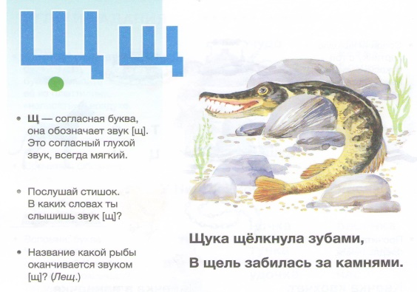
- отыскивание на картинке пяти предметов со звуком Щ в названиях, определение места звука в этих словах;
(начало, середина, конец слова)
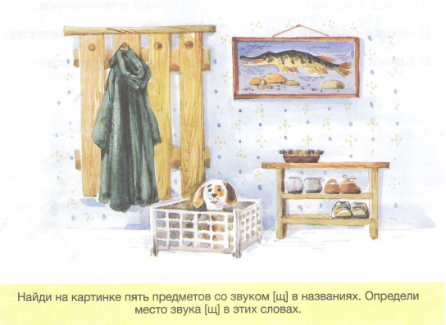
- чтение слов, звуковой анализ слова «гуща», чтение предложений, повторение определения понятия «текст» и применение его на практике, изготовление буквы Щ одним из предложенных способов для усвоения зрительного образа буквы, повторение правила правописания ЧУ-ЩУ;
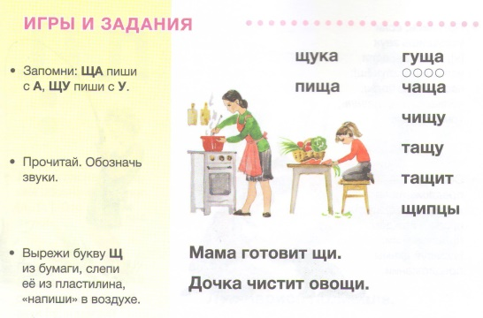
- самостоятельная характеристика звука Щ по вопросам, повторное формулирование понятия «текст» (о мышке) чтение предложений, определение количества слов в предложении, словарная работа (слово «чаща»), расшифровка ребусов и чтение слов с буквой Щ;
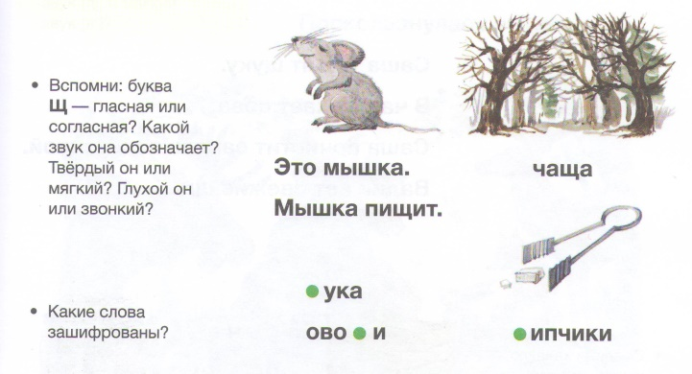
- дифференциация глухих звуков Ч-Щ (чтение слогов, слов);
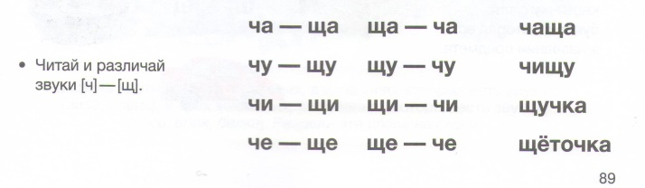
- дифференциация глухих согласных Ч-Щ на слух, соотнесение звука с определенным движением, составление предложений по картинкам, подсчет слов, составление схем;
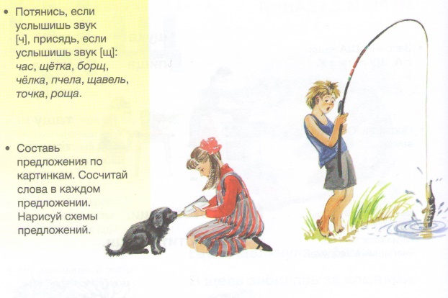
- чтение предложений, определение количества слов в них;
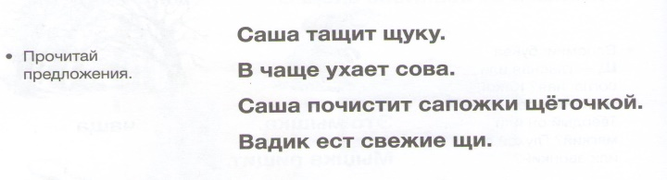

- определение заданной буквы (Ч, Ш, Щ) в слове (по представлению зрительного образа слова);
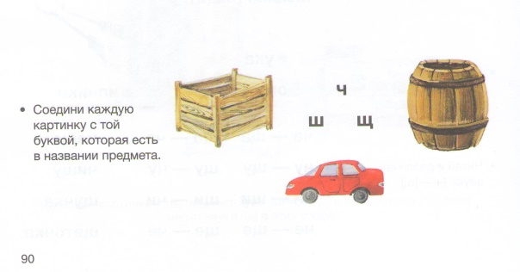
3. Гимнастика для глаз (см. видео)
4. Работа в рабочей тетради.
- повторение характеристики звука Щ, его соотнесение с заглавной (большой) , строчной буквой Щ, выделение звука в начале слова, раскрашивание картинок;
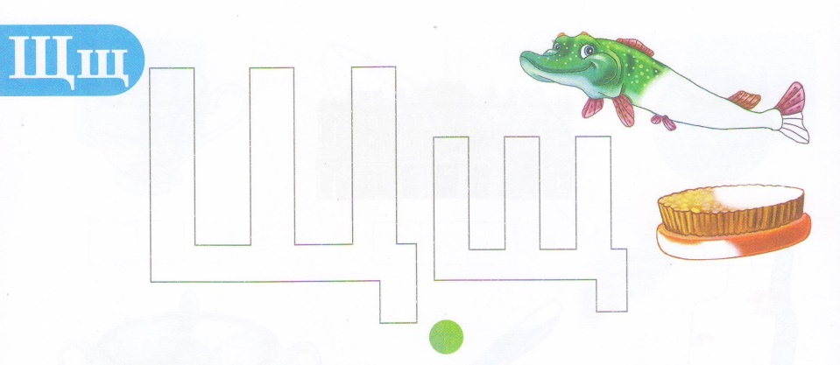
- печатание букв, слов, предложений, с последующим чтением;
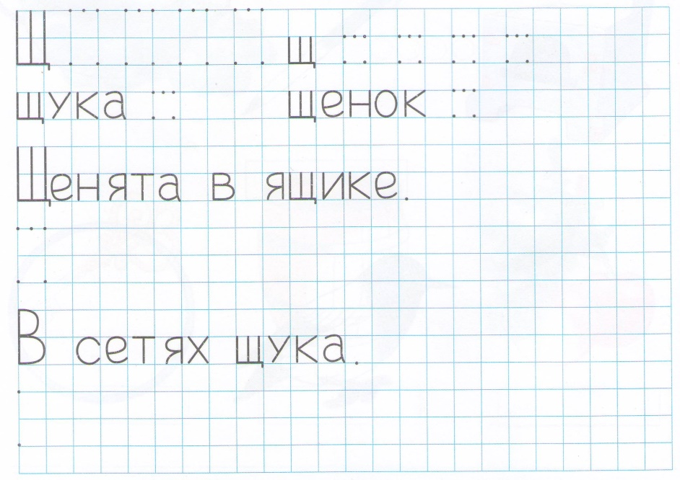
- называние картинок, определение места звука Щ, заполнение схем, раскрашивание картинок, звуковой анализ слова «щука», деление слов на слоги и кодирование в соответствующее количество квадратов;
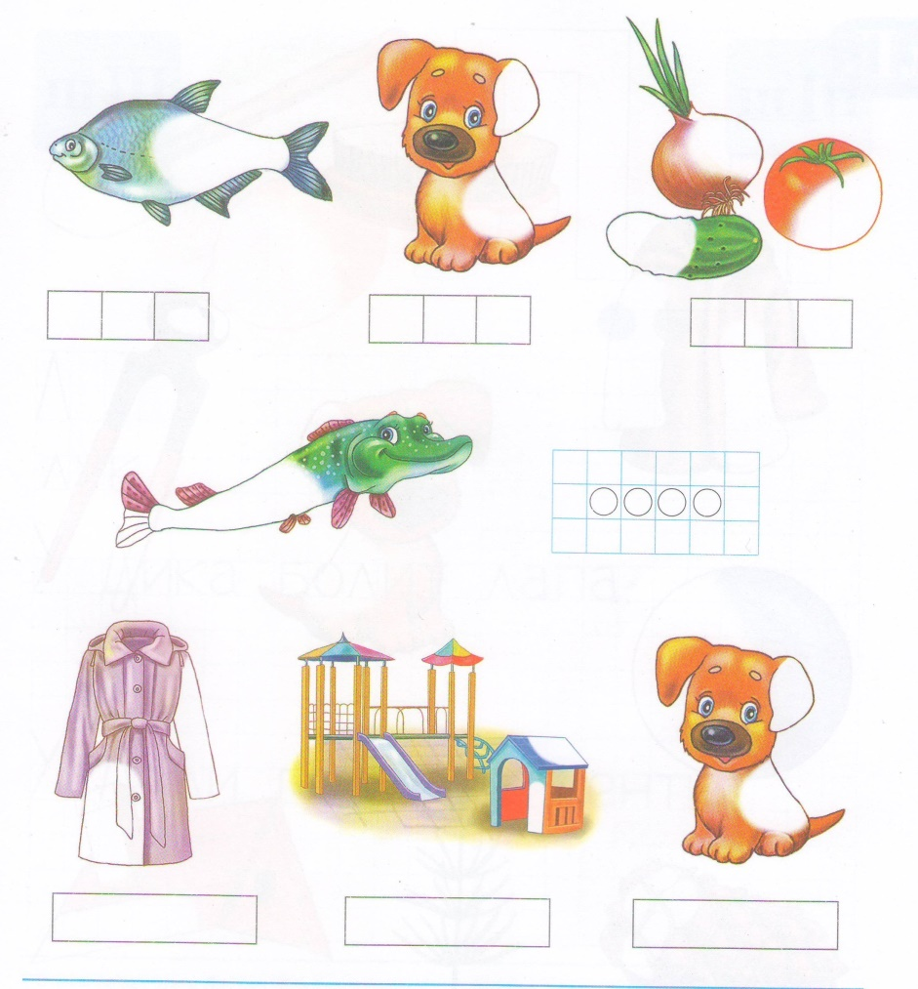
5. Подведение итогов занятия.

